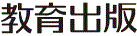
みんなで考えて調べる小学理科ワークシート６年
１ ものの燃え方と空気 ６年 組 名前（ ）
【見つけよう】
底のあるびんと底のないびんの中でろうそくを燃やして，燃え方を比べましょう。
底のない
集気びん
底のある
集気びん

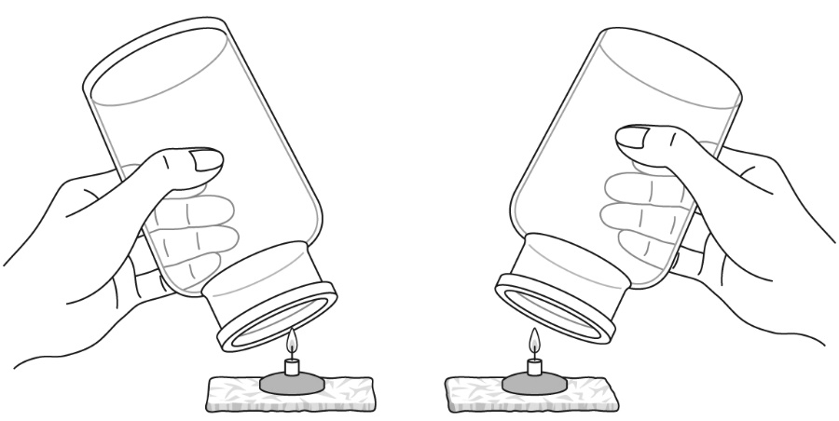

かぶせる。

底のあるびんと底のないびんでは，ろうそくの燃え方にどのようなちがいが
比べよう
あるかを説明しましょう。

２つのろうそくの燃え方のちがいには何が関係しているのかを考え，疑問に思ったことを
書きましょう。
底のあるびんを水の中にしずめると
あわが出ることから，びんの中の
空気はなくなっていないといえるね。
ということは，……。

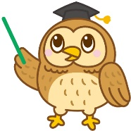
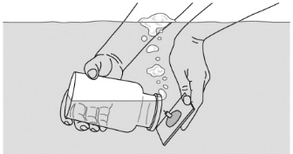
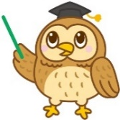

【はてな？】
問題

令和２年度版「未来をひらく小学理科６」準拠 新しく勉強した言葉には下線を引いておきましょう。

みんなで考えて調べる小学理科ワークシート６年
１ ものの燃え方と空気 実験１ | ６年 組 名前（ ）
【はてな？】  問題 | 【実験１】  ろうそくの火が消えたあとの中で再びろうそくを燃やして，空気の性質を調べよう。
【予想を書こう】 底のあるびんの中でろうそくを燃やしたときの空気の変化について  予想しましょう。  （理由） | 【結果を書こう】  びんの中でろうそくを燃やした回数 火が消えるまでの時間  １回め 秒  ２回め 秒
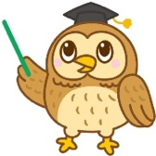
【結果から考えられることを書こう】
結果を見通しと比べると，同じかな？ ちがうかな？
（例：見通しと同じで，見通しと
ちがって，など）
ふり返ろう

【実験の計画を書こう】 ろうそくを燃やしたときの空気の変化について，自分の予想を確かめる
方法をかきましょう。
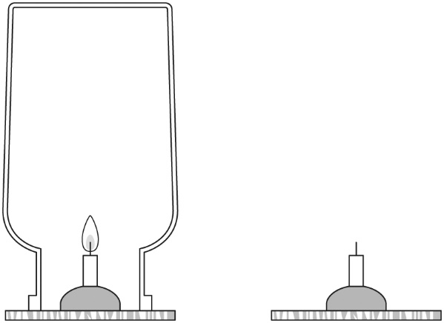
〈方法〉

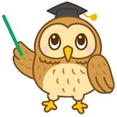
予想どおりの結果ならば，
調べた結果はどうなるはず
かな？

見通しをもとう
（例：～になるはず，など）

びんの中でろうそくを燃やした回数 | 火が消えるまでの時間
１回め | 秒
２回め | 秒

【結果からわかった問題の答えを書こう】
結論

【【広がる学び】】
底のないびんの中で燃えるろうそく
教科書12ページの「見つけよう」では，火のついたろうそくに底のないびんをかぶせても，火は消えずに燃え続けました。
底のないびんの中でろうそくを燃やすと，中の空気の性質が変わって，空気にものを燃やすはたらきがなくなりますが，上の方が開いているので，新しい空気がびんの中に入ってきて，その新しい空気のはたらきで火が燃え続けるのです。
令和２年度版「未来をひらく小学理科６」準拠 新しく勉強した言葉には下線を引いておきましょう。

